Unidad Académica Profesional Tianguistenco

Universidad Autónoma del Estado de México

Base de datos para usuarios de control de estudios clínicos

Equipos:

1. Equipo 1
   * 1. Moisés Vidal Hernández
     2. Rafael Maldonado Valle
2. Equipo AFK
   * 1. Ismael Margarito Estrada
     2. David Velázquez Ramírez
3. Equipo Charlie
   * 1. Jovani Martínez
     2. Eduardo Molina
4. Equipo OceanMan
   * 1. Kely Michell Rojas
     2. Jorge Diaz Gutiérrez

Semestre 5to Grupo S5

# Índice

## Temas y subtemas

1. PERSPECTVA DEL ÁREA DE BASE DE DATOS

Introducción

* 1. Funciones de un DBMS
  2. Usuarios de un DBMS: DBA
  3. Desarrolladores y usuarios finales
  4. Componentes de un DBMS

## Introducción

Antes de empezar con DBMS es muy importante tener muy bien definidos los conceptos básicos para poder hacer un adecuado manejo, diseño y/o especificación del DBMS. Empecemos por definir DBMS, estos son programas denominados Sistemas Gestores de Base de Datos, abreviado SGBD, en inglés Data Base Management System (DBMS) que permiten almacenar y posteriormente acceder a los datos de forma rápida y estructurada. Las propiedades de estos SGBD o DBMS, así como su utilización y administración, se estudian dentro del ámbito de la informática.

Los sistemas de bases de datos se diseñan para gestionar grandes cantidades de información. La gestión de los datos implica tanto la definición de estructuras para almacenar la información como la provisión de mecanismos para la manipulación de la información. Además, los sistemas de bases de datos deben garantizar la fiabilidad de la información almacenada, a pesar de las caídas del sistema o de los intentos de acceso no autorizados. Si los datos van a ser compartidos entre diferentes usuarios, el sistema debe evitar posibles resultados anómalos.

Para que el sistema sea útil debe recuperar los datos eficientemente. La necesidad de eficiencia ha llevado a los diseñadores a usar estructuras de datos complejas para la representación de los datos en la base de datos. Dado que muchos de los usuarios de sistemas de bases de datos no tienen formación en informática, los desarrolladores ocultan esa complejidad a los usuarios mediante varios niveles de abstracción para simplificar la interacción de los usuarios con el sistema:

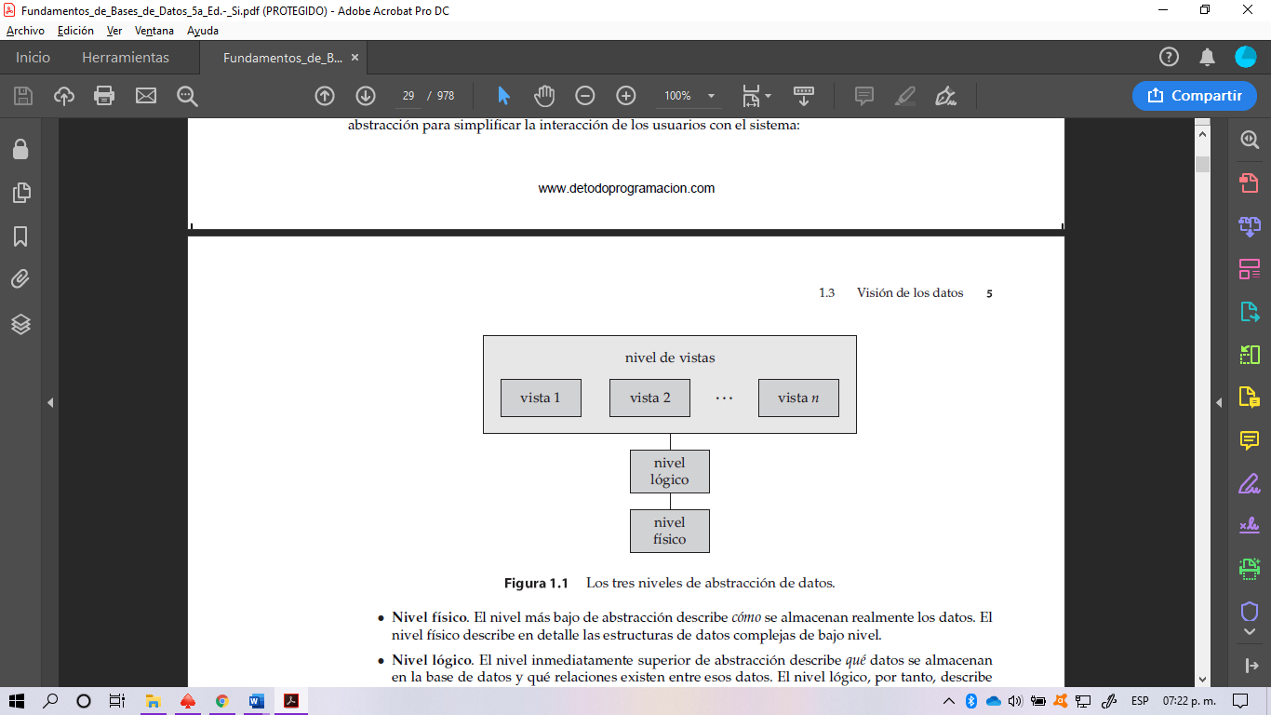

# Base de datos para usuarios de control de estudios clínicos

## Propósito

Se requiere una Base de datos que almacena toda la información requerida de 3 tipos de usuarios: **Administrador, Médico y Paciente,** con la finalidad de acceder y manejar versátilmente la información almacenada, además de que esta contribuya en todo momento de acceso.

## Tablas

### Tabla de administrador

|  |  |  |  |  |  |  |  |  |  |  |
| --- | --- | --- | --- | --- | --- | --- | --- | --- | --- | --- |
| id | nombre | primer_apellido | segundo_apellido | correo | contrasena | telefono | calle | numero | colonia | municipio |
| int | varchar | varchar | varchar | varchar | varchar | varchar | varchar | int | varchar | varchar |
|  | 45 | 45 | 45 | 50 | 255 | 10 | 45 |  | 45 | 45 |

### Tabla de paciente

|  |  |  |  |  |  |  |  |  |  |  |  |  |  |  |  |
| --- | --- | --- | --- | --- | --- | --- | --- | --- | --- | --- | --- | --- | --- | --- | --- |
| id | nombre | primer_apellido | segundo_apellido | curp | fecha_nacimiento | sexo | tipo_sangre | religion | telefono | trabajo | calle | numero | colonia | municipio | img |
| int | varchar | varchar | varchar | varchar | date | char | varchar | varchar | varchar | varchar | varchar | int | varchar | varchar | varchar |
|  | 45 | 45 | 45 | 18 |  | 1 | 5 | 20 | 10 | 50 | 45 |  | 45 | 45 | 255 |

### Tabla de antecedente

|  |  |  |  |
| --- | --- | --- | --- |
| id | paciente | tipo | descripcion |
| int | int | int | varchar |
|  |  |  | 255 |

### Tabla de medico

|  |  |  |  |  |  |  |  |  |  |  |  |
| --- | --- | --- | --- | --- | --- | --- | --- | --- | --- | --- | --- |
| id | nombre | primer_apellido | segundo_apellido | edad | sexo | cedula | telefono | calle | numero | colonia | municipiop |
| int | varchar | varchar | varchar | int | char | varchar | vrachar | varchar | int | varchar | varchar |
|  | 45 | 45 | 45 |  | 1 | 150 | 10 | 45 |  | 45 | 45 |

### Tabla de tipo_antecedente

|  |  |
| --- | --- |
| id | nombre |
| int | varchar |
|  | 20 |

### Tabla de historial

|  |  |  |
| --- | --- | --- |
| id | medico | paciente |
| int | int | int |
|  |  |  |

### Tabla de log

|  |  |  |  |
| --- | --- | --- | --- |
| id | accion | fecha | usuario |
| int | varchar | datetime | int |
|  | 45 |  |  |

### Tabla de cookies

|  |  |  |  |
| --- | --- | --- | --- |
| id | usuario | contraseña | lifetime |
| int | int | varchar | time |
|  |  | 16 |  |

## Relaciones de tablas

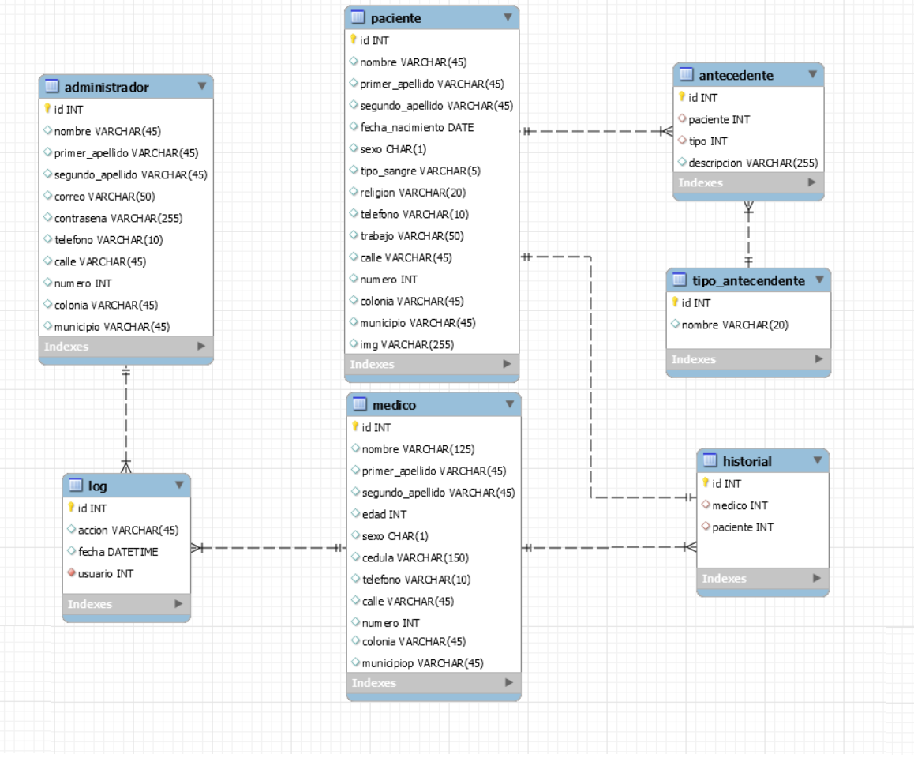

# Conexión a la base de datos

Conectar una base de datos MySQL con el lenguaje de programación Java y el IDE Netbeans tiene distintas formas de realizarse, a continuación, se presentan los pasos a realizar para conectar exitosamente la Base de datos a un proyecto Java utilizando NetBeans IDE:

1. Primero necesitamos tener instalado en nuestra PC el Netbeans, java y MySQL.
2. Descargar el MySQL Java Conector, descomprimirlo y ubicarlo en una carpeta de fácil acceso.
3. Ahora vamos al Netbeans y nos dirigimos al proyecto a conectar, le ponemos un nombre y seleccionamos para crear la clase principal por defecto.
4. En el menú de la derecha del Netbeans buscamos en el árbol de proyectos, seleccionamos el proyecto actual y vamos a la carpeta de librerías, le damos clic derecho y buscamos el **MySQL Java Conector** de donde lo guardamos en el paso 2, seleccionamos el archivo .jar.
5. Ahora vamos a escribir el código de nuestra función de conexión a la base de datos:

[code language=”java”]

public static void connect()

{

String url = "jdbc:mysql://localhost:3306/myjavaapp1";

String user = "root";

String pass = "";

System.out.println("Conectando…");

try(Connection connection = DriverManager.getConnection(url, user,pass))

{

System.out.println("Conectado!!");

}

catch(SQLException e)

{

System.out.println(e.getMessage());

}

}

En tu caso debes modificar el valor de las variables url, user y password.

La variable url equivale a la ubicación del servidor de la base de datos, en este caso en localhost en el puerto 3306 y después una diagonal separando el nombre de la base de datos.

1. Crear la base de datos.

Para ello debemos recurrir a una consola de comandos o algún gestor visual como MySQLWordBench o el mismísimo **PHPMyAdmin.**

1. Ahora que ya hemos cubierto los pasos necesarios vamos a ejecutar el proyecto. Por cierto, recuerden agregar una llamada a la función connect() dentro de las funciones que se quieran conectar la BD

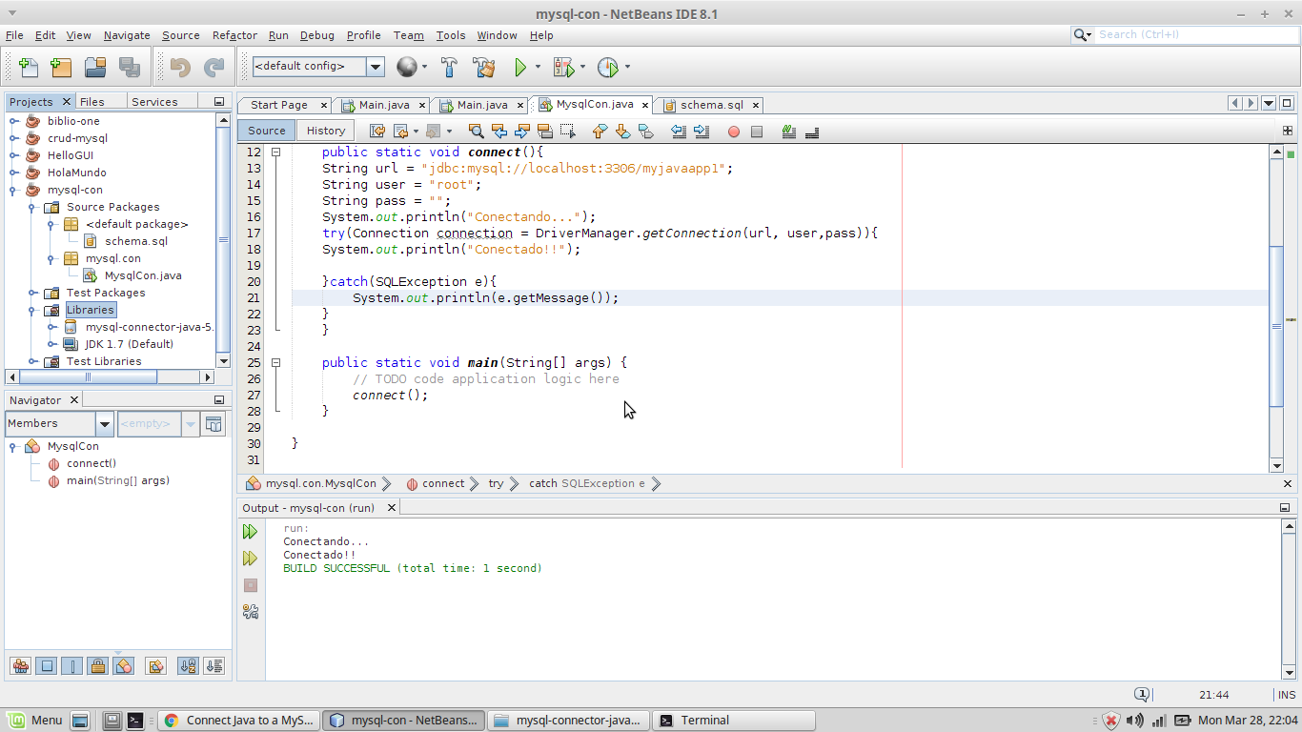

1. ¡Una vez ejecutado el programa ya estará conectado si nos sale el mensaje en consola que mandamos de “Conectado!”